Süßkartoffelsalat
mit Ziegenkäse und Hähnchenkeulen
___________________________________________________________________________

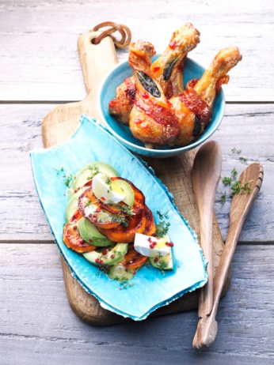
Zutaten für 4 Personen:
500 g Süßkartoffeln
4 Hähnchenunterkeulen (á ca. 100 g)
4 Scheiben Frühstücksspeck (ca. 80 g)
4 Salbeiblätter
1/2 TL Senf (mittelscharf)
Salz
1/2 EL Aprikosenkonfitüre
3 EL Olivenöl
1/2 Beet Kresse
1 Avocado
5 Ziegenfrischkäsetaler (á 20 g)
1 1/2 EL süße Chilisoße
Öl für den Grillrost

1. Kartoffeln 20 Minuten kochen. Inzwischen Hähnchenunterkeulen waschen und trocken reiben. Mit Speck umwickeln und je 1 Salbeiblättchen unter den Speck schieben.

2. Grillrost mit Öl bestreichen und Hähnchenunterkeulen auf dem heißen Grill rundherum goldbraun grillen.

3. Inzwischen Senf, ½ Teelöffel Salz und Aprikosenkonfitüre verrühren. Olivenöl nach und nach unterrühren. Kresse vom Beet schneiden, in die Vinaigrette streuen. Kartoffeln abgießen, abkühlen lassen und pellen. Kartoffeln in Scheiben schneiden und von beiden Seiten grillen. Kartoffelscheiben und Vinaigrette vermengen.

4. Avocados halbieren. Kern herauslösen, Fruchtfleisch aus der Schale lösen und in Scheiben schneiden. Ziegenkäsetaler halbieren. Avocado und Ziegenkäse zu den Kartoffeln geben und alles vorsichtig vermengen. Hähnchenunterkeulen mit Chilisoße bestreichen. Salat und Hähnchenunterkeulen gemeinsam servieren.

Zubereitungszeit: ca. 45 Minuten

Nährwertangaben pro Portion:
Energie: 554 kcal / 2320 kJ
Eiweiß: 30,3 g
Fett: 32 g
Kohlenhydrate: 35,9 g

